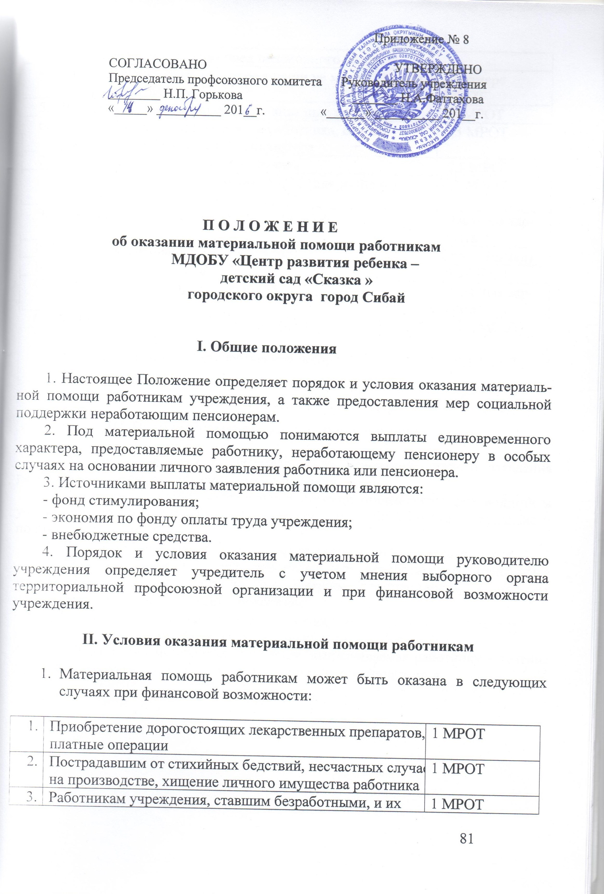

3. | Работникам учреждения, ставшим безработными, и их  семьям, особенно лицам пред пенсионного возраста | 1 МРОТ
4. | Лицам, проработавшим в учреждении не менее 10 лет и  потерявшим работу | в размере  МРОТ
5. 333 | Работникам, имеющим ребенка-инвалида до 16 лет | 0,3МРОТ
6. | Смерть близких родственников работника, самого  работника, неработающего пенсионера | 0,5 МРОТ
7. | Рождение ребенка в семье работника | 0,5 МРОТ
8. | В связи с юбилейными датами (50, 55 (для женщин),  60(длятмужчин) 75, 80, 85 лет) | 0,5 МРОТ
9. | Увольнение в связи с выходом на пенсию | Месячная зар-  плата
10. | Молодым специалистам (1 раз в год) | Ставка(оклад)
11 | К Международному Дню 8 марта | 0,3 МРОТ
12. | К Международному Дню учителя | Месячная зар-  плата
13. | К Дню пожилых людей (пенсионерам) | 0,1 МРОТ
14. | К Дню Победы:  -участникам Великой отечественной войны  - труженикам тыла | 0,1 МРОТ

III. Порядок оказания материальной помощи

1. Материальная помощь оказывается на основании личного заявления работника учреждения с обоснованием заявления.
2. Конкретный размер материальной помощи определяется руководителем учреждения по согласованию с профсоюзным комитетом с учетом материального положения работника.
3. Выплата материальной помощи оформляется приказом руководителя.
4. В случае смерти самого работника или неработающего пенсионера материальная помощь выплачивается близким родственникам, а при их отсутствии - лицу, проводившему похороны.
5. Материальная помощь одному работнику может оказываться не более -1 раз в год, а при наличии финансовой возможности - не более -2раз.
6. Общая сумма материальной помощи, выплачиваемая работнику в течение календарного года, максимальными размерами не ограничивается.

